
Naše zn.: 2024/76001/FNBrno-14.7-DrR/Ko
FAKULTNÍ NEMOCNICE BRNO
ŘEDITELSTVÍ

Jihlavská 20, 625 00 Brno
IČO: 652 697 05

Sekretariát:
Tel.:532 232 000

Vaše zn.: -

V Brně dne 9. 8. 2024

Veřejná zakázka: Komplexní laboratorní informační systém II

Vážení,

zadavatel obdržel dne 25. 7. 2024 dále uvedené dotazy ke shora uvedené veřejné zakázce (dále jen „veřejná zakázka“).

Dotaz:

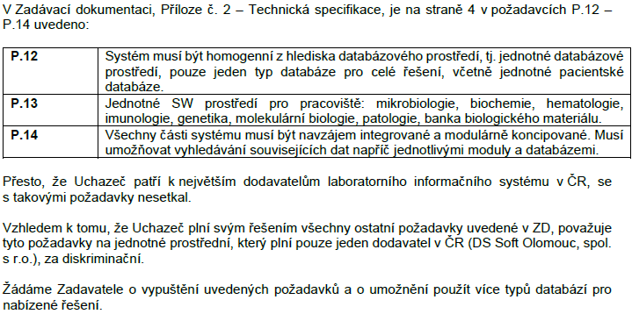

Odpověď na dotaz:

Zadavatel upravuje a doplňuje znění požadavků P.12, P. 13, P.14 a P.252 přílohy č. 2 zadávací dokumentace. Současně doplňuje kap. 8.2 této přílohy zadávací dokumentace.

K odůvodnění svých požadavků zadavatel uvádí následující.

Jednotné databázové prostředí přináší jednodušší a tím efektivnější správu a údržbu, snazší nasazení, řízení a aktualizace z hlediska kybernetické bezpečnosti a méně komplikovanou integraci na další systémy zadavatele.

Trendem laboratorní diagnostiky je automatizace laboratoří včetně propojení laboratoří s využitím jednotného laboratorního informačního systému (dále jen „LIS“) pro standardizaci laboratorních procesů v rámci jednoho poskytovatele zdravotních služeb a pro správu velkých dat.

Jednotná databáze napříč odbornostmi usnadňuje konsolidaci a automatizaci napříč všemi odbornostmi, správu stále objemnějších dat a automatizovanou interpretaci, jednotný způsob řízení ochrany osobních údajů, efektivnější standardizaci procesů, zavádění nových vysoce výkonných a datově náročných technologií do rutinní praxe, biobanking celého spektra biologických materiálů a komplexní management těchto vzorků, informovaných souhlasů a komplementárních laboratorních dat napříč různými odbornostmi.

Jednotné databázové a uživatelské prostředí umožňuje snazší nasazování inovativních a rozsáhlých diagnostických platforem (AI) napříč laboratořemi různých odborností.

Konsolidace laboratorních dat do jednotného databázového prostředí umožní efektivnější postanalytickou fázi (tj. schválení a interpretaci výsledků). Vizualizace dat napříč jednotlivými odbornostmi nad jednotným laboratorním prostředím umožní efektivní a bezpečnou konzultační činnost vč. konzultace antimikrobiální terapie bez nutnosti vstupovat do nemocničního informačního systému a umožňuje efektivnější návrh a plánování případných kombinací pro následné reflexní testování pacientských vzorků.

Jednotné prostředí LIS umožní zohlednit komplexnost vzorků a prováděných diagnostických testů – zpracování na různých pracovištích (např. likvor – biochemie/imunologie/mikrobiologie, FFPE vzorky tkáně – patologie/mikrobiologie apod.) – monitorování průchodu vzorků a snížení manuálního vstupu personálu do vzorku.

Jednotné prostředí LIS umožní maximální uživatelskou efektivitu při příjmu biologického materiálu na centrální příjmu a jednotnou správu nástrojů pro elektronickou žádanku a externí komunikaci s jinými poskytovateli zdravotních služeb.

Ad biobanking – jednotné prostředí LIS umožní standardizovaný, efektivní a strukturovaný přístup k velkému množství dobře zdokumentovaných biologických materiálů s příslušejícími daty z propojených laboratoří.

Jednotné uživatelské prostředí je hospodárná rovněž z hlediska využití lidských zdrojů zadavatele – umožňuje efektivní využití nákladů při udržování technické odbornosti laboratorního personálu a pracovníků ICT.

Zadavatel v návaznosti na uvedené odpovědi, termín, ve kterém odpovídá, a změny provedené z vlastního podnětu prodlužuje lhůtu pro podání nabídek. Lhůta pro podání nabídek je uvedena na profilu zadavatele.

S pozdravem

MUDr. Ivo Rovný, MBA
ředitel

